交银施罗德纯债债券型发起式证券投资基金（AB类份额）
基金产品资料概要更新(2020年第2号)
编制日期：2020-12-04
送出日期：2020-12-30
本概要提供本基金的重要信息，是招募说明书的一部分。
作出投资决定前，请阅读完整的招募说明书等销售文件。
一、产品概况
基金简称 | 交银纯债债券发起A/B | 基金代码 | 519718
基金管理人 | 交银施罗德基金管理有限公司 | 基金托管人 | 中国农业银行股份有限公司
基金合同生效日 | 2012-12-19
基金类型 | 债券型 | 交易币种 | 人民币
运作方式 | 普通开放式 | 开放频率 | 每个开放日
基金经理 | 于海颖 | 开始担任本基金基金经理的日期 | 2017-06-10
基金经理 | 于海颖 | 证券从业日期 | 2006-05-01
基金经理 | 魏玉敏 | 开始担任本基金基金经理的日期 | 2018-08-29
基金经理 | 魏玉敏 | 证券从业日期 | 2012-07-01
其他 | 基金合同生效后，出现基金份额持有人数量不满200人或者基金资产净值低于5000万元情形的，基金管理人应当及时报告中国证监会；连续20个工作日出现前述情形的，基金管理人应当及时向中国证监会报告，说明出现上述情况的原因并提出解决方案。  基金合同生效之日起满3年后的对应日（如该对应日为非工作日，则顺延至下一个工作日），若基金资产净值低于2亿元的，基金合同自动终止，且不得通过召开基金份额持有人大会延续基金合同期限。
注：519718（A类份额），519719（B类份额）
二、基金投资与净值表现
（一）投资目标与投资策略
投资目标 | 本基金为纯债基金，在严格控制投资风险的基础上，追求稳定的当期收益和基金资产的稳健增值。
投资范围 | 本基金的投资范围为具有良好流动性的金融工具，包括国债、央行票据、地方政府债、金融债、企业债、短期融资券、中期票据、公司债、分离交易可转债、资产支持证券、债券逆回购、银行存款等固定收益类资产以及法律法规或中国证监会允许基金投资的其他金融工具，但须符合中国证监会相关规定。本基金不直接在二级市场买入股票、权证等权益类资产，也不参与一级市场新股申购和新股增发。因投资于分离交易可转债而产生的权证，在其可交易之日起的30个交易日内卖出。同时本基金不参与可转换债券投资。如法律法规或监管机构以后允许基金投资其他品种，基金管理人履行适当程序后，可以将其纳入投资范围，其投资比例遵循届时有效法律法规或相关规定。  本基金的投资组合比例范围为：固定收益类资产的比例不低于基金资产的80%；现金或到期日在一年以内的政府债券的比例合计不低于基金资产净值的5%，其中现金不包括结算备付金、存出保证金和应收申购款等。
主要投资策略 | 本基金充分发挥基金管理人的研究优势，将规范化的基本面研究、严谨的信用分析与积极主动的投资风格相结合，在分析和判断宏观经济运行状况和金融市场运行趋势的基础上，动态调整大类金融资产比例，自上而下决定债券组合久期、期限结构、债券类别配置策略，在严谨深入的分析基础上，综合考量各类债券的流动性、供求关系和收益率水平等，自下而上地精选个券。本基金采用的主要策略包括：1、大类资产配置；2、债券投资策略。
业绩比较基准 | 中债综合全价指数
风险收益特征 | 本基金是一只债券型基金，属于证券投资基金中中等风险的品种，其长期平均的预期收益和风险高于货币市场基金，低于混合型基金和股票型基金。根据2017年7月1日施行的《证券期货投资者适当性管理办法》，基金管理人和销售机构已对本基金重新进行风险评级。风险评级行为不改变本基金的实质性风险收益特征。但由于风险等级分类标准的变化，本基金的风险等级表述可能有相应变化，具体风险评级结果应以基金管理人和销售机构提供的评级结果为准。
注：详见《交银施罗德纯债债券型发起式证券投资基金招募说明书》第十部分“基金的投资”。
（二）投资组合资产配置图表/区域配置图表
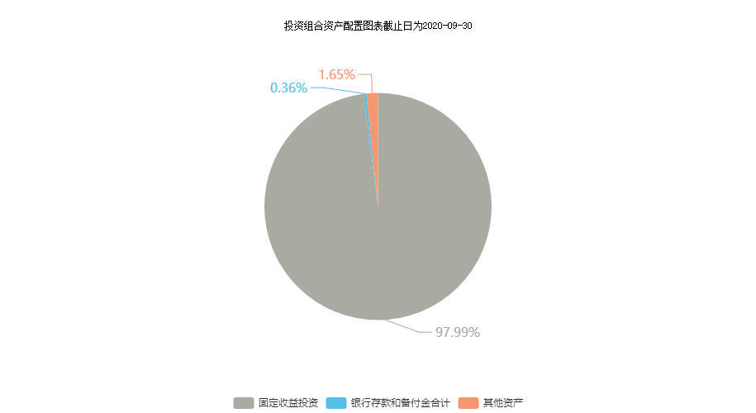
注：由于四舍五入的 原因，分项之和与合计项之间可能存在尾差。
（三）自基金合同生效以来/最近十年（孰短）基金每年的净值增长率及与同期业绩比较基准的比较图
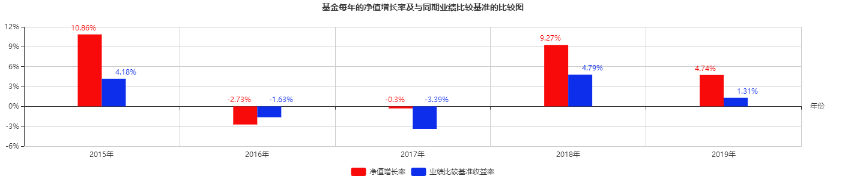
注：1、净值表现数据的截止日为2019年12月31日。
2、本基金合同于2012年12月19日生效，合同生效当年净值增长率按实际存续期计算。
3、基金的过往业绩不代表未来表现。
三、投资本基金涉及的费用
（一）基金销售相关费用
以下费用在认购/申购/赎回基金过程中收取：
费用类型 | 份额（S）或金额（M）/持有期限（N） | 收费方式/费率 | 备注
申购费（前收费） | M＜50万元 | 0.8% | A类份额
申购费（前收费） | 50万元≤M＜100万元 | 0.6% | A类份额
申购费（前收费） | 100万元≤M＜200万元 | 0.5% | A类份额
申购费（前收费） | 200万元≤M＜500万元 | 0.3% | A类份额
申购费（前收费） | 500万元≤M | 1,000元每笔 | A类份额
申购费（后收费） | N≤1年 | 1.0% | B类份额
申购费（后收费） | 1年＜N≤3年 | 0.6% | B类份额
申购费（后收费） | 3年＜N≤5年 | 0.4% | B类份额
申购费（后收费） | 5年＜N | 0% | B类份额
赎回费 | N＜7天 | 1.5%
赎回费 | 7天≤N＜366天 | 0.1%
赎回费 | 366天≤N＜731天 | 0.05%
赎回费 | 731天≤N | 0%
注：1、本基金对持续持有期少于7日的投资人收取1.5%的赎回费，请投资人予以关注。 2、本基金管理人对养老金客户实施特定申购费率，请详见本基金招募说明书。销售机构若有其他费率优惠请见基金管理人或其他销售机构的有关公告或通知。
（二）基金运作相关费用
以下费用将从基金资产中扣除：
费用类别 | 收费方式/年费率
管理费 | 0.60%
托管费 | 0.20%
销售服务费 | -
其他费用 | 详见本基金招募说明书“基金的费用与税收”部分
注：本基金交易证券、基金等产生的费用和税负，按实际发生额从基金资产扣除。
四、风险揭示与重要提示
（一）风险揭示
本基金不提供任何保证。投资者可能损失投资本金。
投资有风险，投资者购买基金时应认真阅读本基金的《招募说明书》等销售文件。
基金份额持有人须了解并承受以下风险：
1、市场风险
（1）政策风险、（2）经济周期风险、（3）利率风险、（4）信用风险、（5）购买力风险、（6）债券收益率曲线变动风险、（7）再投资风险、（8）经营风险
2、管理风险
3、流动性风险
4、交易对手违约风险
5、投资本基金特有的风险
（1）本基金为债券型基金，固定收益类资产的比例不低于基金资产的80%，因投资固定收益类资产而面临的固定收益类资产市场的系统性风险和个券风险；
（2）对宏观经济趋势、政策以及债券市场基本面研究是否准确、深入，以及对企业债券的优选和判断是否科学、准确将影响本基金的收益。基本面研究及企业债券分析的错误均可能导致所选择的证券不能完全符合本基金的预期目标。
（3）本基金为发起式基金，基金管理人运用固有资金认购本基金1000万元，持有期限并不低于三年。但基金管理人对本基金的发起认购，并不代表对本基金的风险或收益的任何判断、预测、推荐和保证，基金管理人认购的发起资金也并不用于对投资者投资亏损的补偿，投资者及基金管理人均自行承担投资风险。基金管理人认购的发起份额持有期限满三年后，基金管理人将根据自身情况决定是否继续持有，届时，基金管理人有可能赎回认购的本基金份额。基金合同生效之日起满3年后的对应日（如该对应日为非工作日，则顺延至下一个工作日），若本基金的资产净值低于2亿元，基金合同将自动终止，且无法通过召开持有人大会延续基金合同期限，因此投资者将面临基金合同可能终止的不确定性风险。
6、其他风险
（二）重要提示
中国证监会对本基金募集的核准或注册，并不表明其对本基金的价值和收益作出实质性判断或保证，也不表明投资于本基金没有风险。
基金管理人依照恪尽职守、诚实信用、谨慎勤勉的原则管理和运用基金财产，但不保证基金一定盈利，也不保证最低收益。
基金投资者自依基金合同取得基金份额，即成为基金份额持有人和基金合同的当事人，其持有基金份额的行为本身即表明其对基金合同的承认和接受。基金合同可在基金管理人网站（www.fund001.com）及中国证监会基金电子披露网站（http://eid.csrc.gov.cn/fund/index.html）获取，请阅读本基金法律文件后再进行认/申购等交易。
销售机构的风险等级评价与基金法律文件中风险收益特征的表述可能存在不同，投资人在购买本基金时需按照销售机构的要求完成风险承受能力与产品风险之间的匹配检验。
因基金合同而产生的或与基金合同有关的一切争议，如经友好协商未能解决的，任何一方均有权将争议提交中国国际经济贸易仲裁委员会，按其届时有效的仲裁规则进行仲裁。仲裁地点为北京市。
基金产品资料概要信息发生重大变更的，基金管理人将在三个工作日内更新，其他信息发生变更的，基金管理人每年更新一次。因此，本文件内容相比基金的实际情况可能存在一定的滞后，如需及时、准确获取基金的相关信息，敬请同时关注基金管理人发布的相关临时公告等。

五、其他资料查询方式
以下资料详见交银施罗德基金官方网站[www.fund001.com][客服电话：400-700-5000]
●《交银施罗德纯债债券型发起式证券投资基金基金合同》、
《交银施罗德纯债债券型发起式证券投资基金托管协议》、
《交银施罗德纯债债券型发起式证券投资基金招募说明书》
●定期报告，包括基金季度报告、中期报告和年度报告
●基金份额净值
●基金销售机构及联系方式
●其他重要资料
六、其他情况说明
无。

